Pour m’aider à intervenir en classe sans décrocher… | My survival kit  Speak English, please!
 | 
1-Je suis en retard. Je présente des excuses… | 1-I’m sorry for being late. 
2-Je n’ai pas entendu, je veux qu’on répète. | 2-Pardon? /Could you say it again?/ I didn’t hear.
3-J’ai mal entendu. | 3-Could you speak louder/ up/ more slowly, please!
4-Je n’ai pas compris. | 4-I didn’t/ don’t understand./ What do you mean?
5-Il y a un problème de son. | 5-It’s too loud/ soft.  I can’t hear, can you play it louder please?
6-Je voudrais réentendre l’enregistrement. | 6-Could you play it again, please? Thanks.
7-Je ne connais pas un mot. | 7-What’s the English for?/  How do you say … in English?/  What does … mean?
8-Je ne sais pas écrire un mot. | 8-How do you spell … ?/  With a g » or 2 « g »s?  Could you write “…” on the board, please? Thanks.
9-Je ne sais pas prononcer un mot. | 9-How do you pronounce « … » / this word?
10-Je ne sais pas ce que je dois faire. | 10-Is it my turn?/  I’m finished, what shall I do?/  What are we supposed to do now?
11-Je veux des explications sur le travail à faire à la maison. | 11-When is it for?/  Are we supposed to finish it at home?
12-J’ai oublié mon materiel. | 12-I haven’t got my…/  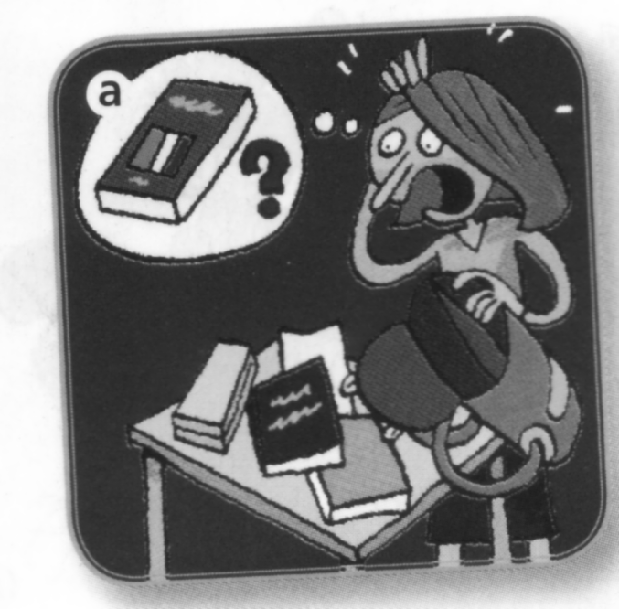  I’ve forgotten my…  I’ve left my … at home.
13-je veux emprunter quelque chose. | 13-Can I have a/your rubber, please? Thanks./  Can you lend me your …, please? Thanks.  Can I borrow your…., please? Thanks.
14-Je n’ai pas le document./ J’ai un document en trop. | 14-I haven’t got any/ Can I have a copy, please?  I’ve got one too many.
15-Le prof est devant le tableau. | 15-Could you step aside, please?  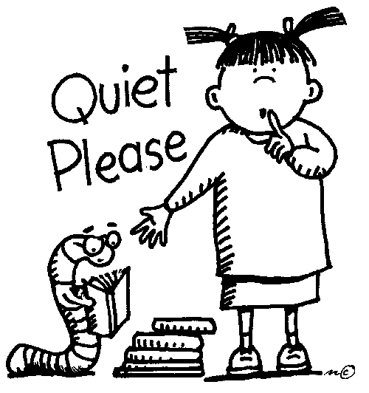
16-Il y a trop de bruit. | 16-Be quiet, please!/  Keep quiet!/  Stop that noise !
17-J’ai besoin d’aide. | 17-Can you come and help me, please?
18-J’ai un problème de santé. | 18-I’m not well.  May I go out/ to the toilet, please?  I’m not feeling very well.
19- Il fait trop chaud/ froid. | 19-It’s hot/cold. Can I/you open/shut the window/door, please?
20- Je voudrais tirer les rideaux. | 20- May I draw/pull the curtains?
               

Pour m’aider à intervenir en classe sans décrocher… | My survival kit  Speak English, please!
 | 
1-Je suis en retard. Je présente des excuses…  Ou J’ai été absent. Je me justifie | 1-
2-Je n’ai pas entendu, je veux qu’on répète. | 2-
3-J’ai mal entendu. | 3-
4-Je n’ai pas compris. | 4-
5-Il y a un problème de son. | 5-
6-Je voudrais réentendre l’enregistrement. | 6-
7-Je ne connais pas un mot. | 7-
8-Je ne sais pas écrire un mot. | 8-
9-Je ne sais pas prononcer un mot. | 9-
10-Je ne sais pas ce que je dois faire. | 10-
11-Je veux des explications sur le travail à faire à la maison. | 11-
12-J’ai oublié mon materiel. | 12-
13-Je veux emprunter quelque chose. | 13-
14-Je n’ai pas le document. / J’ai un document en trop. | 14-  
15-Le prof est devant le tableau. | 15-
16-Il y a trop de bruit. | 16-
17-J’ai besoin d’aide. | 17-
18-J’ai un problème de santé. | 18-
19- Il fait trop chaud/ froid. | 19-
20- Je voudrais tirer les rideaux. | 20-
21- J’ai besoin d’aller chercher un dictionnaire | 21-
22- | 22-
23- | 23-
24- | 24-
25- | 25-
26- | 26-
27- | 27-
28- | 28-
29- | 29-
30- | 30-
               

Critères d’évaluation de la production écrite

My Classroom English survival kit

Respect des consignes 0 1 2
Présentation générale et soin 0 1 2

Orthographe 0 1 2

Richesse lexicale 0 1 2

Grammaire et syntaxe 0 1 2

